**SCRAPIFY - ứng dụng kết nối trực tiếp giữa các tổ chức thu gom và cá nhân quyên góp phế liệu**

1. ***Thực trạng và yêu cầu***

Ở Việt Nam, việc thu mua phế liệu đã trở nên quen thuộc với các cá nhân, hộ gia đình và các cơ sở muốn thu gom phế liệu cũng như là việc quyên góp đồ cũ, quần áo cũ. Tuy nhiên, với các cách truyền thống như là thông qua người quen để tìm kiếm người thu mua ve chai nhỏ lẻ, và người thu mua này sẽ phải vận chuyển tới các cơ sở thu mua phế liệu khác, cũng như việc quyên góp quần áo cũ, mọi người phải tốn rất nhiều thời gian để tìm kiếm các chương trình từ thiện thông qua các trang mạng xã hội, với cách này, việc liên lạc giữa người muốn quyên góp với các tổ chức thu nhận sẽ tốn rất nhiều thời gian và phức tạp.

Với tình trạng trên và mong muốn quá trình thu mua quyên góp và tái sử dụng phế liệu trở nên đơn giản hơn, ứng dụng Scrapify được thiết kế như là một bên trung gian giúp kết nối những tổ chức thu mua, từ thiện với các cá nhân có nhu cầu. Các bên liên quan sẽ bao gồm các tổ chức thu mua, thu nhận ( Scrap Purchase and Charity Organization), người quyên góp (Donor), Trung gian (3P - back office). Các tổ chức thu mua, từ thiện sẽ là những người có nhu cầu tìm kiếm phế liệu, đồ cũ, quần áo cũ để thu mua, quyên góp và. Người quyên góp sẽ là các cá nhận có nhu cầu bán đồ phế liệu, quyên góp đồ cũ quần áo cũ, tìm kiếm các tổ chức để thu nhận. Scrapify office sẽ điều hành ứng dụng, thu thập thông tin để kết nối các bên liên quan với nhau.

1. ***Mô tả chi tiết hoạt động***

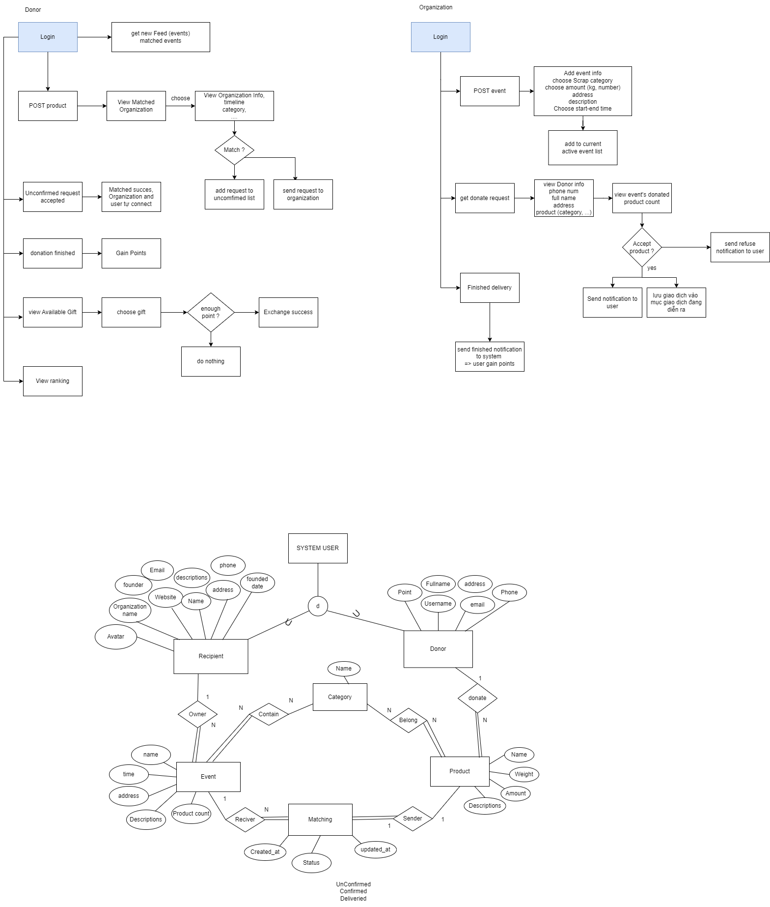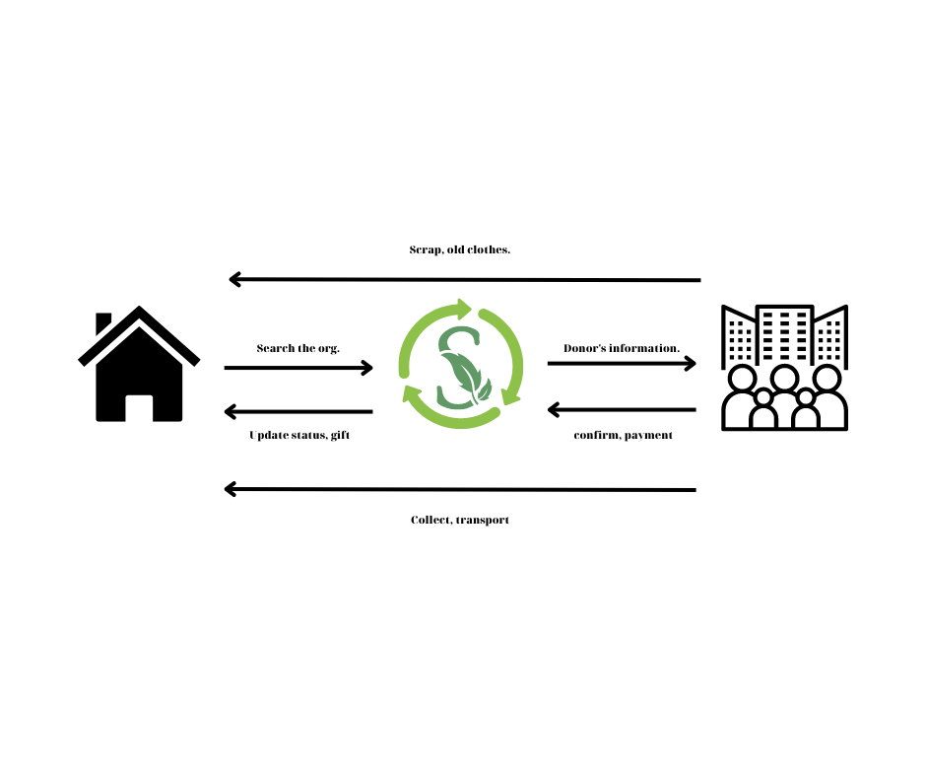

*2.1. Donor*

* Đăng nhập
* Cập nhật thông tin về các sự kiện, các tổ chức có nhu cầu
* Đăng sản phẩm muốn quyên góp.
* Tìm kiếm sự kiện, tổ chức phù hợp -> accept
* Hoàn thành quyên góp
* View ranking
* View and Exchange gift

*2.2. Charity and Scrap purchasing Org.*

* Đăng thông tin các sự kiện (sản phẩm đang cần, thời gian,...)
* Nhận yêu cầu muốn quyên góp từ donor
* Phụ trách vận chuyển phế liệu từ donor tới nơi của Org.
* Xác nhận, update tình trạng với Scrapify office.

*2.3. Scrapify office*

* Cập nhật, lưu trữ thông tin của donor và tổ chức (địa chỉ, thông tin liên lạc, tên,...)
* Chọn lọc và hiển thị cho donor các sự kiện theo nhu cầu quyên góp.
* Update tình trạng xác nhận từ org cho donor, quá trình delivery.
* Tích điểm sau mỗi đơn quyên góp, xác nhận điểm cho donor và đổi quà.

1. **Phân tích kinh doanh**

***3.1. Product***

Hệ thống kết nối donor và organization. Bao gồm các chức năng:

* Liên kết với các tổ chức thu mua, từ thiện, trao đổi đồ dùng cũ.
* Kết nối với cá nhân quyên góp có nhu cầu quyên góp đồ phế liệu, quần áo cũ
* Tối ưu hóa quá trình, thời gian kết nối giữa người thu mua, thu nhận với donor
* Đóng góp cho quá trình tái chế các đồ dùng cũ trở nên dễ dàng và thuận lợi hơn

Competitor: VECA - ứng dụng công nghệ giúp kết nối người có nhu cầu bán ve chai, phế liệu và người thu mua phế liệu dễ dàng.

VECA là một ứng dụng có chức năng tương tự như Scrapify nhưng Scrapify được cải tiến ở chức năng như là người dùng có thể tìm kiếm, cập nhật các thông tin liên quan về sự kiện của các tổ chức thu mua uy tín hoặc các tổ chức từ thiện. Thông qua đó người dùng có thể có nhiều sự lựa chọn, đáp ứng được nhu cầu. Càng quyên góp nhiều người dùng có thể tích lũy điểm và đổi quà (eco - friendly gift)

***3.2. Price***

Đối với các tổ chức thu mua ve chai, phế liệu, giá cả cho từng loại phế liệu với khối lượng thu được sẽ được tổ chức, bên thu mua quy định cho donor (seller).

Đối với các tổ chức quyên góp, thì donor sẽ không thu được lợi nhuận từ việc quyên góp.

Đối với Scrapify, các income sẽ đến từ phần trăm lợi nhuận của các org thu mua (3%/ đơn thu mua)

***3.3. Place***

* Nơi thu mua sẽ do các tổ chức và donor (seller) quyết định
* Các tổ chức thu mua, từ thiện sẽ có nhiệm vụ liên kết với donor (seller), giữa org và donor sẽ tự liên lạc và thống nhất quy trình thu mua.

***3.4. Promotion***

* Scrapify sẽ có nhiệm vụ đẩy mạnh quảng bá thông tin cho các org có nhu cầu tìm kiếm donor nhanh chóng.